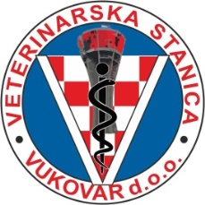
ur.br. 02 / A – 103 - 2020
U Vukovaru, 01.rujna 2020g. OPĆINA TOVARNIK
PREDMET: Tretman suzbijanja komaraca - aviotretman na području Općine Tovarnik dana 05. rujna 2020.godine.

Temeljem narudžbenice Općine Tovarnik o provodjenju tretmana suzbijanja komaraca na području mjesta Tovarnik I Ilača, obavještavamo Vas da će djelatnici Veterinarske stanice Vukovar d.o.o..

- 05. 09. 2020g. u vremenu od 05:30 do 07:00h provesti aviotretman komaraca na području mjesta Tovarnik I Ilača

Potrebna sredstva za provođenje adulticidnog tretmana iz zraka
- NEOPITROID PREMIUM
- permetrin 108g/L, d trans aletrin 1,5g/L, piperonil butoksid 110g/L
- proizvođač : Genera d.d
- doza promjene ; 1+9
- OTAPALO - Voda

Obavjestiti:
- Sanitarnu inspekciju
- Zavod za javno zdravstvo grada Vukovara
- Općina Tovarnik
- Radio postaje
- Pčelarske udruge

U slučaju nepovoljnih vremenskih uvijeta akcija se odgađa za slijedeći povoljniji termin.

Tomislav Šota , dr.vet.med

